1.跨进程发送message：
Parcelable
Messenger
Handler
MessengerImpl
IMessenger.Stub

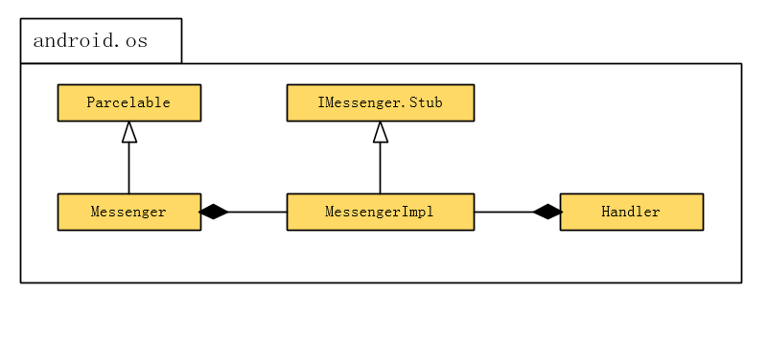
Messenger通过binder将IMessenger的bp端传送给remote process，remote process 使用
IMessenger.send将要发送的消息发送到handler中，通过handler sendMessage相应的loop中处理。

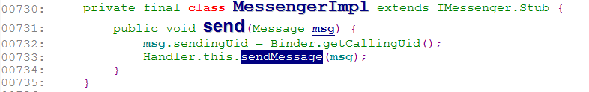

- RegistrantList/Registrant

3.StateMachine

